盘龙区脱贫攻坚指挥部办公室简报
（第 22 期）
昆明市盘龙区扶贫开发领导小组办公室 2019年9月12日

盘龙区果东村委会“爱心诚信超市”营业啦 贫困户可凭积分兑换物品

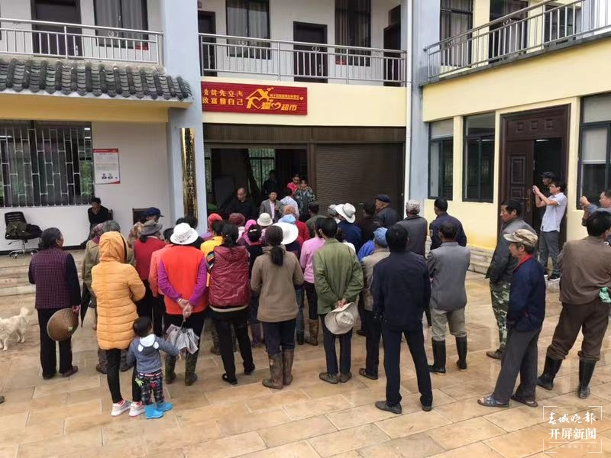
为进一步激发建档立卡贫困户的内生动力，9月11日，盘龙区阿子营街道果东村委会“爱心诚信超市”正式营业了，全村29户建档立卡贫困户和其他村民可凭积分免费兑换大米、食用油、洗衣粉、洗洁精等生活必需品。
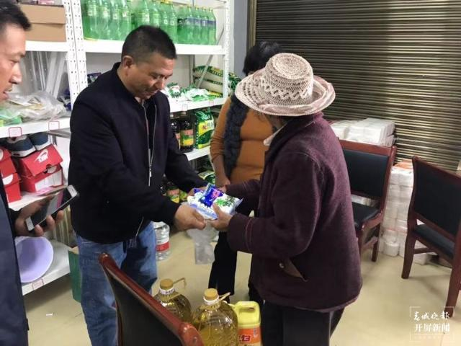
“爱心诚信超市”营业当天，刚刚开始就迎来了不少赶来兑换的村民，他们手里拿着面额不等的积分卡，根据各自需求挑选着大米、食用油、洗衣粉、洗洁精、扫把、拖把、撮箕、牙刷、牙膏、卫生纸、文具盒、书包等生活用品。这些用品所需积分从1分到58分不等，比如一把扫把需要5分，一桶食用油需要48分，一袋大米需要58分。
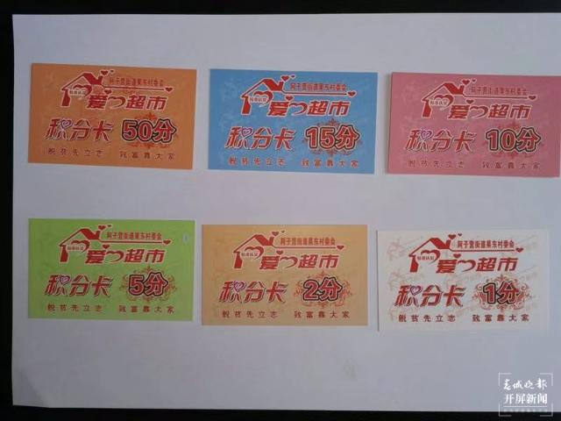
根据果东村“爱心诚信超市”积分评定标准，上周 “爱心诚信超市”工作小组走村入户对村民开展入户调查并评比打分。比如，符合“知帮扶、知政策、知收入、知发展”等爱学习的要求，可以得到20分，积极主动参与就业、务工，不好吃懒做、不游手好闲可以得到10分。此外，保持室内干净、庭院整洁、讲究个人卫生等均可获得相应积分。超市里的货品则由爱心企业捐赠、街道补助、盘龙区驻村扶贫工作队员工作经费补助合力供给。
“爱心诚信超市”是根据盘龙区脱贫攻坚工作中扶贫、党建双推进和“自强、诚信、感恩”主题活动的总体要求，于8月中旬着手筹备建立。下一步，盘龙区扶贫办、阿子营街道、果东村委会将进一步加大合力，通过多种形式不断提高建档立卡贫困户以及其他农户思想认识，激发内生动力、提升村容村貌、改善生活环境，促进农民增收。

昆明市盘龙区扶贫开发领导小组办公室 2019年9月12日印发

